**Analisis Kesesuaian Lahan Rawa Untuk Pengembangan Kawasan Permukiman Di Kecamatan Gondang Kabupaten Tulungagung**

Anita Eka Putri*, Dwiyono Hari Utomo**, Revi Mainaki***

**\***Jurusan Pendidikan Geografi, Fakultas Keguruan dan Ilmu Pendidikan Universitas Siliwangi, Jl. Siliwangi No 24 Tasikmalaya 46115

**\*\***Jurusan Pendidikan Geografi, Fakultas Ilmu Sosial Universitas Negeri Malang, Jl. Semarang No. 5 Malang 65145

***Jurusan Pendidikan Geografi, Fakultas Keguruan dan Ilmu Pendidikan Universitas Siliwangi, Jl. Siliwangi No 24 Tasikmalaya 46115

|  |  |  |
| --- | --- | --- |
| **INFO ARTIKEL** |  | **ABSTRAK** |
| ***Riwayat Artikel:***  Dikirim: 9-10-2018  Disetujui: 6-3-2019  Diterbitkan: 30-6-2019 |  | **Abstract:** Gondang District, Tulungagung Regency has an area of ​​37.85 Km2, flat morphology with a slope of <2% and is formed from a former swamp plain. Seeing the history of the formation of this area formed from swamps that have drained so that it certainly has a unique physical condition that distinguishes it from other residential areas. The purpose of this study is to evaluate the suitability of land for the development of settlements in the area. This research uses descriptive evaluative method. Data on slope, soil structure, soil texture, drainage, depth of ground water level, rock weathering level, level of flooding / flooding, soil carrying capacity, permeability, and potential for soil wrinkle (index cole) were collected by observation. Through sample types of purposive sampling on land unit maps resulting from overlay maps of slope slopes, land use maps, and maps of soil types which are then scored. The results show that the land that has been developed or will be developed into a residential area has some limiting values ​​so that further evaluation is needed if used as a residential area.  **Abstrak:** Kecamatan Gondang, Kabupaten Tulungagung mempunyai luas 37,85 Km2, memiliki morfologi datar dengan kemiringan < 2% serta terbentuk dari dataran bekas rawa. Melihat sejarah pembentukannya daerah ini terbentuk dari rawa yang mengalami pengeringan sehingga tentunya memiliki kondisi fisik yang khas yang membedakannya dari daerah kawasan permukiman lain. Tujuan penelitian ini untuk melakukan evaluasi kesesuaian lahan di untuk pengembangan permukiman di daerah tersebut. Penelitian ini menggunakan metode deskriptif evaluatif. Data kemiringan lereng, struktur tanah, tekstur tanah, drainase, kedalaman muka air tanah, tingkat pelapukan batuan, tingkat penggenangan/banjir, daya dukung tanah, permeabilitas, dan potensi kembang kerut tanah *(index cole)*dikumpulkan dengan observasi. Melalui sampel jenis *purposive sampling*pada peta unit lahan yang dihasilkan dari *overlay* peta kemiringan lereng, peta penggunaan lahan, dan peta jenis tanah yang kemudian dilakukan pengharkatan (*scoring*). Hasil penelitian menunjukkan bahwa lahan yang telah dikembangkan maupun yang akan dikembangkan menjadi kawasan permukiman mempunyai beberapa nilai pembatas sehingga perlu adanya evaluasi lebih lanjut apabila digunakan sebagai kawasan permukiman.  **[https://licensebuttons.net/l/by-sa/3.0/88x31.png](http://creativecommons.org/licenses/by-sa/4.0/)**This is an open access article under the [CC–BY-SA](http://creativecommons.org/licenses/by-sa/4.0/) license. |
| ***Kata kunci:***  Kesesuaian lahan, permukiman |
| ***Penulis Korespondensi:***  Anita Eka Putri  Pendidikan Geografi  Universitas Siliwangi  Jl Siliwangi No. 24 Tasikmalaya 46115  E-mail: [anita.eka@unsil.ac.id](mailto:anita.eka@unsil.ac.id) | | |

PENDAHULUAN

Masalah permukiman mempunyai peranan yang sangat penting dalam pembangunan di Indonesia. Undang-Undang Nomor 11 Tahun 2011 menjelaskan bahwa permukiman merupakan bagian dari lingkungan hunian yang terdiri dari lebih dari satu hunian, terdapat saran dan prasarana, fasilitas umum, dan mempunyai fasilitas penunjang lain (Hilmansyah, 2015). Pembangunan permukiman harus dilakukan secara terarah dan terencana dengan memperhatikan peningkatan jumlah penduduk dan tata guna lahan sehingga bisa kualitas lingkungan yang baik di daerah perkotaan maupun di pedesaan. Penggunaan lahan sering kali mengabaikan lingkungan sehingga mengakibatkan menurunnya daya dukung lahan (Veni, 2016). Pertimbangan aspek fisik sangat diperlukan karena setiap lahan memiliki kemampuan dan kapasitas lahan yang terbatas (Asmirawati, 2015).

Permukiman menjadi kebutuhan dasar manusia yang tidak lepas dari permasalahan. Peningkatan kebutuhan lahan permukiman sebanding dengan peningkatan jumlah penduduk yang ada (Mufarikah, dkk: 2015). Jumlah penduduk yang terus meningkat memerlukan banyak ruang untuk berbagai fasilitas penunjang seperti lahan permukiman yang memungkinkan terjadinya perubahan penggunaan lahan (Hartono dkk, 2015). Terjadinya perubahan lahan yang secara terus menerus menyebabkan ketidak sesuaian terhadap tata ruang suatu wilayah. Kawasan permukiman harus mempertimbangkan aspek keruangan sehingga dapat menghasilkan kualitas bangunan yang baik, mempunyai nilai ekonomis tinggi dan menghindar dari dampak lingkungan yang kurang baik. *Landuse planning can play role in sustainable development* (Van Lier 1998; Chao *et al.* 2012) dalam (Ullah, 2015). Penggunaan lahan untuk permukiman yang tidak sesuai dengan tata ruang dapat menimbulkan permukiman berada pada zona yang kurang nyaman dan dapat menimbulkan berbagai masalah (Hartono dkk, 2015). Kenyataannya, seringkali masyarakat ataupun para pengembang perumahan *(developer)* kurang memperhatikan aspek fisik dan lebih mementingkan aspek ekonomi. Hal ini dapat mengakibatkan pemanfaatan lahan tidak optimal berdampak pada lingkungan dan kualitas bangunan yang kurang layak ditinggali (Putra, 2019). Oleh karena itu perlu adanya pengetahuan tentang kesesuaian lahan khususnya untuk Perkembangan permukiman (Mufarikah, dkk: 2015).

Kecamatan Gondang secara geografis berada di bagian selatan Kabupaten Tulungagung, bagian utara berbatasan dengan Kecamatan Kauman, bagian selatan berbatasan dengan Kecamatan Pakel, bagian barat berbatasan dengan Kabupaten Trenggalek sertabagian timur berbatasan dengan Kecamatan Tulungagung dan Boyolangu. Luas wilayah 37,85Km2 dengan morfologi dataran rendah. Jenis pemanfaatan lahan di daerah tersebut adalah sawah dan tanah kering yang sebagian telah ataupun sedang dibagun permukiman oleh pihak pengembang (*developer*). Kondisi strategis Kecamatan Gondang didukung oleh kondisi aksesibilitas yang baik, juga relatif dekat dengan pusat kota, membuat wilayah ini mempunyai nilai jual yang terus mengalami peningkatan setiap tahunnya membuat kawasan ini menjadi incaran bagi para pengembang *(developer)* untuk dijadikan sebagai kawasan permukiman.

Akan tetapi dari sudut pandang morfologi kawasan ini merupakan daerah bekas rawa *(marsh)*. Proses pembentukannya dimulai dengan adanya danau atau genangan dangkal yang secara perlahan ditumbuhi tanaman air serta vegetasi lahan basah kemudian mengalami proses timbunan sehingga terjadi dekomposisi anaerob sehingga membuat biota pengurai menjadi rendah. Notohadiprawiro (2006:2) menjelaskan bahwa “tebal genangan air rawa berflukstuasi menurut pergantian musim hujan dan kemarau”.

Kecamatan Gondang terdiri 20 Desa/Kelurahan, 104 Rukun Warga (RW), dan 377 Rukun Tetangga (RT) dengan penggunaan lahan permukiman, perkebunan, sawah, tegal/ladang, semak,sawah, ladang. Semak merupakan penggunaan lahan yang dominan mencapai 60% atau 4.402.000 Ha dari keseluruhan luas wilayahnya sendiri (RTRW, 2008:106 revisi 2019). Daerah tersebut akan dikembangkan sebagai area permukiman, layaknya areal bekas rawa daerah tersebut memiliki karakteristik keterbatasan diantaranya adalah sulit menyerap air sehingga rentan akan terjadi banjir dan sering terjadi limpasan air menyebabkan ketidaknyamanan.

Pemilihan lokasi permukiman yang tepat mempunyai arti penting dalam berbagai aspek keruangan karena akan menentukan keawetan bangunan, mempunyai nilai ekonomis dan mempertimbangkan dampak terhadap lingkungan (Sutikno, 1989). Lokasi sangat berpengaruh terhadap daya dukung tanah berdampak langsung pada pendirian pondasi bangunan dan tingkat keawetan bangunan. Tanah yang memiliki daya dukung yang rendah dapat mengakibatkan tembok yang mudah retak, bangunan mengalami ambles, dan menimbulkan banyak kerugian lain sehingga perlu adanya kajian kesesuaian lahan bekas rawa kawasan permukiman daerah tersebut. Hasil dari kajian kesesuaian lahan dapat dijadikan sebagai dasar dalam perumusan kebijakan pemerintah dalam mengembangkan kawasan permukiman di Kabupaten Tulungagung khususnya di wilayah kecamatan Gondang (Susetyo, dkk :2014).

METODE

Penelitian ini menggunakan metode deskriptif evaluatif untuk menganalisa dan menginterpretasi karakteristik lahan yang akan dijadikan penentukan lokasi permukiman. Data yang diperlukan ada dua jenis yakni data primer dan data sekunder. Data primer diperoleh dari hasil survey meliputi kemiringan lereng, potensi air tanah, drainase, tingkat pelapukan batuan, tekstur tanah, struktur tanah, permeabilitas, tanah dan potensi kembang kerut tanah *(index cole)*.Data sekunder diperoleh dari hasil wawancara kepada penduduk setempat untuk mengetahui tingkat intensitas penggenangan/banjir.

Kedua data dianalisis dengan dideskripsikan guna memberikan penjelasan secara sistematis, karakteristik lahan bekas rawa di lokasi tersebut kemudian dilakukan evaluasi dengan mengkatogorikannya dalam karakteristik kelas kesesuaian lahan untuk kawasan permukiman. Pengambilan data dilakukan melalui penentuan sampel penelitian dengan *purposive sampling* hasil overlay 3 peta, yakni kemiringan lereng, penggunaan lahan dan jenis lahan pada gambar 1 dan Penentuan titik pengambilan sampel terlihat pada tabel 1.

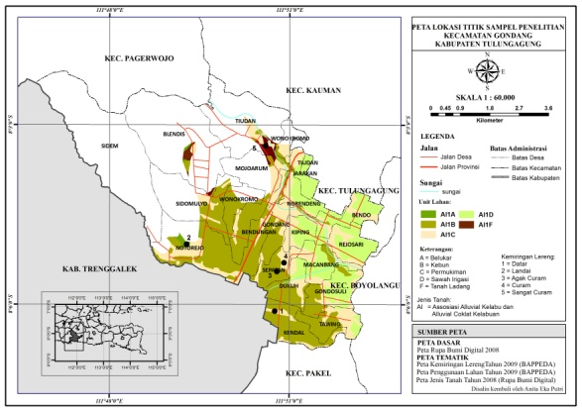

**Gambar 1.** Peta Pengambilan Sampel Penelitian

*Sumber: analisis data 2019*

**Tabel 1.** Titik Pengambilan Sampel Penelitian

|  |  |  |  |
| --- | --- | --- | --- |
| **Unit Lahan** | **Penggunaan Lahan** | **Desa** | **Koordinat** |
| Al.1A | Belukar | Notorejo | 111o49’30’’ BT dan 8o5’4’’ LS |
| Al.1B | Kebun | Kendal | 111o50’29,4’’ BT dan 8o6’5’’ LS |
| Al.1C | Permukiman | Sepatan | 111o50’52,2’’ BT dan 8o5’22’’ LS |
| Al.1D | Sawah Irigasi | Sepatan | 111o49’30’’ BT dan 8o5’4’’ LS |
| Al.1F | Tanah Ladang | Tiudan | 111o50’46’’ BT dan 8o02’48,7’’ LS |

*Sumber: pengolahan data primer 2012, revisi 2019*

Dari sampel yang telah diambil kemudian dilakukan pengharkatan dan skoring untuk menentukan karakteristik lahan untuk memberikan nilai pada masing-masing karakteristik lahan dalam satuan unit lahan sehingga dapat diklasifikasikan dalam kriteria kelas kesesuaian lahan sebagai kawasan permukiman. Untuk memperkuat data penelitian juga dilakukan uji laboratorim, dan pengukuran lapangan.

HASIL DAN PEMBAHASAN

Wilayah Kecamatan Gondang terletak 111o 50’ 49” BT dan 8o 05’ 8” LS dan mempunyai luas wilayah 85 km2 dengan morfologi dataran rendah dominan penggunaan lahan persawahan, tegalan dan permukiman, seperti pada gambar 2.

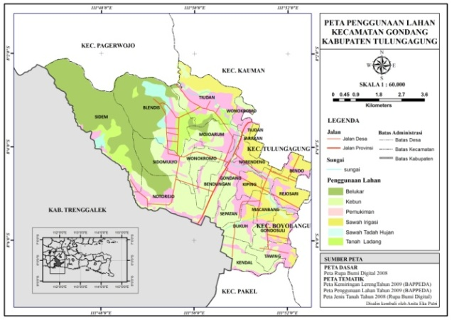

**Gambar 2.** Peta Penggunaan Lahan di Kecamatan Gondang Kabupaten Tulungagung

*Sumber: analisis data 2019*

Hasil pengukuran pada 5 titik sampel unit lahan kemiringan lereng di Kecamatan Gondang <2% (datar). Kawasan permukiman yang baik menurut PERMEN PU No. 41/PRT/M/2007 terletak pada topografi datar sampai dengan bergelombang dengan prosentase 0-25% (Permana, dkk, 2017), sehingga dapat disimpulkan bahwa berdasarkan tingkat kemiringa lereng di Kecamatan Gondang Kabupaten Tulungagung baik digunakan untuk permukiman.

Muka air tanah pada sampel penelitian memiliki kedalaman muka air tanah <7 meter dengan kriteria kelas sangat jelek dan potensi genangan yang terlihat dari warna tanah yang semakin terang menunjukan intensitas sering tergenang, hasil pengamatan menunjukan warna tanah berada pada klasifikasi sedang dan sangat baik, drainase daerah ini yang terlihat dari bercak kuning, kelabu dan cokelat pada profile tanah tergolong dalam klasifikasi jelek.

Dilihat dari poin ini daerah tersebut memiliki potensi terjadi genangan banjir karena muka air tanah dan drainase yang kurang bagus akan tetapi tidak sering tergenang dilihat dari warna tanahnya. Tingkat pelapukan di lokasi penelitian berada dalam klasifikasi jelek, berbeda dengan tekstur tanah yang relatif beragam dalam klasifikasi jelek, sedang dan baik. Pelapukan dan tekstur tanah akan menentukan kualitas pondasi bangunan.

Permeabilitas tanah atau hasil uji komposisi lempung, debu dan pasir berdasarkan hasil uji laboratorium berada pada klasifkasi jelek. Begitupun dengan daya dukung tanah berada dalam klasifikasi sangat jelek, namun potensi kembang kerut tanah yang berpengaruh pada kualitas bangunan berada pada klasifikasi baik dan sangat jelek.

Semakin tinggi *index cole* dapat menyebabkan potensi tembok mudah retak, dan mengalami lembab karena pada saat musim penghujan akan mudah mengembang dan mengkerut pada saat musim kemarau. Keadaan seperti ini akan mempengaruhi keawetan suatu bangunan.Rekapitulasi klasifikasi penelitian seperti pada tabel 2.

Kesesuaian lahan untuk permukiman diklasifikasikan dalam 5 kelas, yaitu sangat sesuai (S1), cukup sesuai (S2), Sesuai Marginal (S3), tidak sesuai saat ini (N1), dan tidak sesuai permanen (N2). Berdasarkan interval hasil penelitian tersebut ditentukan kelas kesesuaian lahan seperti pada tabel 3.

|  |  |  |  |  |  |  |  |  |  |  |
| --- | --- | --- | --- | --- | --- | --- | --- | --- | --- | --- |
| **Tabel 2.** Rekapitulasi Karakteristik Satuan Lahan Daerah Penelitian | | | | | | | | | | |
| Unit Lahan | Kemiring  an  lereng | Kedalam  an  air  tanah (m) | Tingkat penggenangan/  banjir | Drainase | Tingkat pelapukan batuan | Tekstur | Struktur | Permea  bilitas | Daya dukung | Kem  bang kerut |
| Al.1A | Datar | < 7 | Tergenang 2-6 bulan/tahun | Jelek | Lapuk sempurna | Lempung berpasir | Gumpal membulat | 0.6 | Sangat baik | 0.03 |
| Al.1B | Datar | < 7 | Tidak pernah banjir | Jelek | Lapuk sempurna | Lempung berliat | Gumpal membulat | 0.3 | Sangat baik | 0.11 |
| Al.1C | Datar | < 7 | Tidak pernah banjir | Jelek | Lapuk sempurna | Lempung berpasir | Gumpal membulat | 12.9 | Sangat baik | 0.03 |
| Al.1D | Datar | < 7 | Tidak pernah banjir | Jelek | Lapuk sempurna | Liat berdebu | Gumpal membulat | 57.6 | Sangat baik | 0.11 |
| Al.1F | Datar | < 7 | Tidak pernah banjir | Jelek | Lapuk sempurna | liat | Gumpal membulat | 0.5 | Sangat baik | 0.11 |

*Sumber: Hasil penelitian, 2019*

**Tabel 3** Kelas KesesuaianLahan Untuk Permukiman

|  |  |  |  |
| --- | --- | --- | --- |
| Kelas | Kesesuaian lahan | Jumlah harkat | Kriteria |
| I | Sangat  Sesuai (S1) | 99-115 | Satuan lahan dengan kondisi sangat sesuai untuk permukiman, tidak mempunyai faktor pembatas yang berat, atau hanya mempunyai faktor pembatas yang kurang berarti dan tidak terpegaruh secara nyata terhadap penggunaan lahan |
| II | Cukup  Sesuai (S2) | 80-98 | Satuan lahan dengan kondisi cukup sesuai untuk permukiman dengan sedikit faktor pembatas agak berat |
| III | Sesuai Marginal (S3) | 61-79 | Satuan lahan dengan faktor pembatas yang sangat berat apabila dipergunakan sebagai kawasan permukiman |
| IV | Tidak Sesuai Saat Ini (N1) | 42-60 | Satuan lahan dengan faktor pembatas yang sangat berat tetapi masih memungkinkan untuk diatasi, hanya saja tidak dapat diperbaiki dengan tingkat pengetahuan saat ini dengan biaya rasional |
| V | Tidak Sesuai Permanen (N2) | 23-41 | Satuan lahan dengan kondisi tidak sesuai untuk permukiman karena mempunyai faktor pembatas yang sangat berat |

*Sumber: Hasil analisis revisi 2019*

Berdasarkan karakteristik lahan yang didasarkan pada kemiringan lereng, kedalaman muka air tanah, tingkat penggenangan/banjir, drainase, tingkat pelapukan batuan, tekstur, struktur, permeabilitas, daya dukung, dan kembang kerut *(index cole)* diperoleh kelas kesesuaian lahan Sesuai Marginal (S3) untuk semua unit lahan di Kecamatan Gondang Kabupaten Tulungagung. Utuk persebarannya pada gambar 3.

Sub kelas kesesuaian lahan Sesuai Marginal (S3) mempunyai faktor pembatas yang berat apabila dijadikan sebagai kawasan permukiman. Namun hal itu masih dapat diatasi dengan tingkat pengetahuan konstruksi bangunan dan membutuhkan biaya tambahan untuk menghasilkan bangunan kualitas baik.

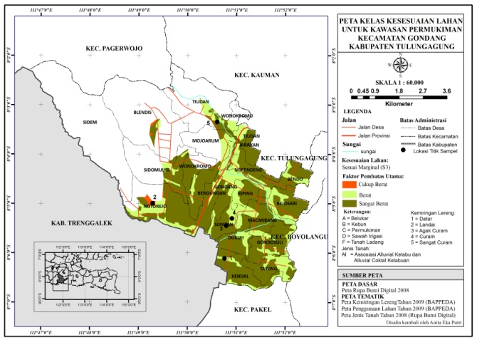

**Gambar 3** Peta Kelas Kesesuaian Lahan untuk Permukiman di Kecamatan Gondang

*Sumber: analisis data 2019*

KESIMPULAN

Karakteristik lahan daerah bekas rawa di Kecamatan Gondang Kabupaten Tulungagung berada pada morfologi kemiringan lereng datar, mempunyai kedalaman muka air tanah <7 meter dari permukaan tanah, tidak tergenang sepanjang tahun, mempunyai drainase jelek, tingkat pelapukan batuan sempurna dan hampir di setiap unit lahan mempunyai kandungan monmorinit sangat tinggi sehingga kemampuan kembang kerut tanah (*index cole*) tinggi. Kelas kesesuaian lahan daerah bekas rawa di Kecamatan Gondang untuk pengembangan kawasan permukiman termasuk ke dalam kelas Sesuai Marginal (S3) di mana kondisi lahan memiliki beberapa faktor pembatas yang sangat berat sehingga apabila dikembangkan sebagai kawasan permukiman perlu adanya penanganan dan tindak lanjut, seperti pembuatan pondasi bangunan harus lebih kuat, memperhatikan kualitas material yang baik agar bangunan mempunyai kualitas yang baik dan awet dalam jangka panjang.

DAFTAR RUJUKAN

Alfianto, Fedelis. (2017). *Analisa Kesesuaian Lahan Untuk Lokasi Pengembangan Permukiman Menggunakan Metode Skoring (Studi Kasus: Surabaya Timur).* Jurnal Jurusan Teknik Geomatika. Fakultas Teknik S,ipil dan Perencanaan Institut Teknologi Sepuluh November. Surabaya 2017.

Asmirawati. (2015). *Kesesuaian Lahan Pengembangan Perkotaan Kajang Kabupaten Bulukumba.* Jurnal Teknik. Universitas Negeri Makassar 2015.

Dewi, Indarti Komala. (2017). *Evaluasi Kerawanan Bencana Tanah Longsor di Kawasan Permukiman Di Daerah Aliran Sungai (DAS) Ciliwung Hulu.* Jurnal Prodi PWK Fakultas Teknik Universitas Pakuan 20 Maret 2017.

Djaenudin dkk. 1994. *Evaluasi Kesesuaian Lahan untuk Daerah Permukiman (Part C Laporan Teknis No.10)*. *Second Land Resources Evaluation Planning Project.* Bogor. Departemen Pertanian.

Forth, Henry D. 1988. *Dasar-Dasar Ilmu Tanah.* Yogyakarta. UGM Press.

Hartono., Anggoro, S., Buchori, I. (2015). *Evaluasi Kesesuaian Lahan Permukiman Perum Bakti Persada Indah Kelurahan Purwoyoso Semarang.* Jurnal Teknis. Volume 10. Nomor 1, April 2015: 22-30.

Hilmansyah, Hilmi., Rudiarto, Iwan. (2015). *Kajian Perkembangan dan Kesesuaian Lahan Permukiman Eksisting di Kecamatan Indramayu.* Jurnal Teknik Pengembangan Wilayah Kota. Volume 4 Nomor 1 2015 Hal 54-65.

Mufarikah, Naharil N., Murti, Sigit H. (2015). *Evaluasi Perkembangan Lahan Permukiman Berbasis Penginderaan Jauh dan Sistem Informasi Geografis di Kota Magelang dan Sekitarnya Tahun 2015.* Jurnal Pendidikan Geografi tahun 2015.

Notohadiprawiro, Tejoyuwono. 2006. *Kemampuan dan Kesesuaian Lahan: PEngertian dan Penetapannya.* Jurnal disajikan dalam Lokakarya Neraca Sumberdaya Alam Nasional. DRN Kelompok II-BAKOSURTANAL, Bogor, (online), diakses pada 7 Maret 2019.

Permana, Daud P., Suprayogi, A., Prasetyo, Yudo. (2017). *Identifikasi Kesesuaian Lahan Untuk Relokasi Permukiman Menggunakan Sistem Informasi Geografis (Studi Kasus: Kabupaten Banjarnegara).* Jurnal Geodesi UNDIP. Volume 6, Nomor 4, Tahun 2017.

Putra, Raden A. G., Papilaya, Samuel F., *Evaluasi Kesesuaian Lahan Permukiman Terhadap Tata Ruang Wilayah Di Salatiga.* Jurnal Jurusan Sistem Informasi Fakultas Teknologi Informasi Universitas Kristen Satya Wacana. Januari 2019.

Setyowati, Dewi Lisnoor. (2007). *Kajian Evaluasi Kesesuaian Lahan Permukiman Dengan Teknik Sistem Informasi Geografis (SIG).* Jurnal Jurusan Geografi FIS-UNNES. Volume 4 No.1 Januari 2007.

Susetya, Budi., Widiatmaka., Arifin, Hadi S., dkk. (2014). *Analisis Spasial Kemampuan dan Kesesuaian Lahan untuk Mendukung Model Perumusan Kebijakan Manajemen Lanskap di Sempadan Ciliwung Kota Bogor.* JurnalMajalah Ilmiah Globe, 16 No. 1 Juni 2014.

Sutikno., Handoyo. (1989). *Evaluasi Lahan Untuk Permukiman.* Jurnal Jurusan Geografi. Universitas Gajahmada: Yogyakarya.

Ullah, Kazi M., Mansourian, A. (2015). *Evaluation of Land Suitability for Urban Land-Use Planning: Case Study Dhaka City.* Journal of Physical Geography and Ecosistem Science, Lund University Sweden tgis 12137- 2015.

Veni. (2016). *Evaluasi Lahan Untuk Permukiman di Kanagarian Painan Kecamatan IV Jurai Kabupaten Pesisir Selatan.* Jurnal Kepemimpinan dan Pengurusan Sekolah. Vol. 1 No. 2 Tahun 2016.